常州大学怀德学院教研业绩申报系统使用说明
一、系统登录
教师可使用内网、外网和手机移动端三种方式进入新教务系统：http://hdc.cczu.edu.cn/hdjwc/2024/0912/c8735a370003/page.htm（操作步骤详见教务处网站通知）。

二、教师教研业绩申报
1.登录新教务系统后，在“首页-事项办理-业绩申报”菜单下，可以进入教研业绩申报页面。
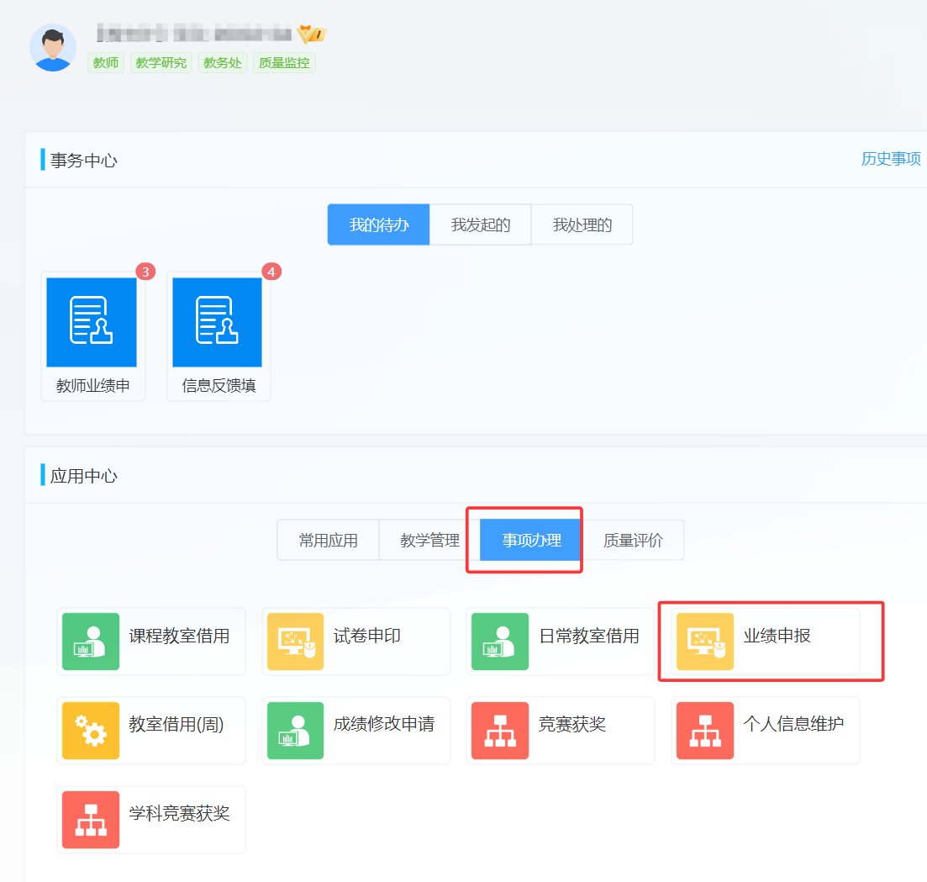
2.在教研业绩申报页面，按照相应的字段选择或填写对应内容，带*号的字段为必填项，必须上传证明材料（教研论文发证机关填写期刊名称）。
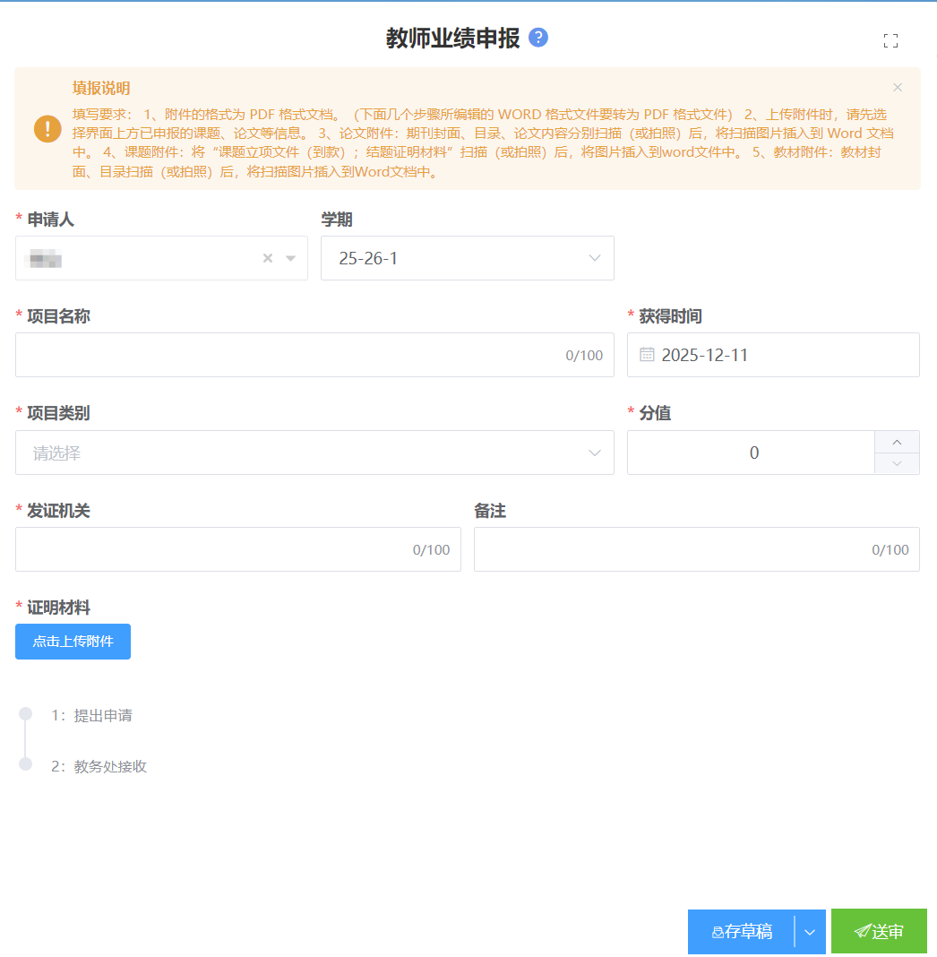

三、教务处审核教研业绩
教师申报教研业绩后，由教务处进行审核，教师可在“事务中心-我发起的”菜单下查看自己的教研业绩审核状态及对应分值。

